**Sơ đồ DFD tổng quát quản lý danh mục**

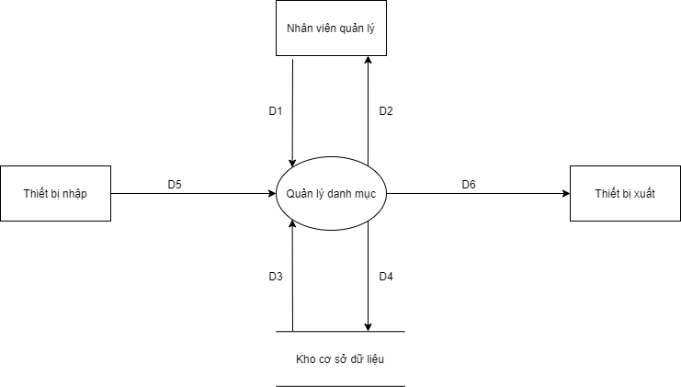

**D1**: Thông tin các danh mục cần quản lý (Dựa vào yêu cầu lập bảng thông tin cho các danh mục).

**D5**: Thông tin các danh mục quản lý (sản phẩm, loại sản phẩm, nơi nhập hàng, hóa đơn …).

**D3**:

- Các danh mục đã lựa chọn.

- Dữ liệu cần thiết cho việc kiểm tra tính hợp lệ (Dựa vào thông tin danh mục).

**D2**:

* Các danh mục đã lựa chọn.
* Kết quả thành công/thất bại.

**D4**:

* Ghi chú: Thông thường

**D4 = D1 + D5**

**D6**: Xuất dữ liệu (nếu cần).

**Ghi chú:**

- **D1** là những danh mục cần được quản lý.

- **D1** và **D5** có cùng nhiệm vụ

- **D3** là thông tin danh mục cần thực hiện yêu cầu của quản lý.

- **D2** là phần hiển thị của **D3.**

- **D4** là những danh mục đã được xử lý theo yêu cầu của quản lý và lưu trữ lại vào kho lưu trữ.

- **D6** phải trùng với **D4** và được thực hiện khi có yêu cầu.

**Xử lý yêu cầu:**

-**D1** và **D5** nhận các danh mục cần được yêu cầu từ quản lý

-**D3** kiểm tra thông tin sản phẩm của **D1/D5** và đưa ra thông báo đạt (không đạt) yêu cầu.

-**D2** hiển thị kết quả của **D3** ra màn hình thông báo cho nhân viên quản lý

-**D4** lưu trữ các danh mục vào kho dữ liệu thực hiện xong các yêu cầu xử lý từ quản lý.

-**D6** xuất dữ liệu khi có yêu cầu.